Załącznik nr 1. Wykaz zużytych składników rzeczowych majątku ruchomego w RWMŚ w Toruniu

Lp. | Nazwa składnika mienia | Numer inwentarzowy | Wartość księgowa brutto  w zł | Wartość księgowa netto  w zł | Szacowana wartość rynkowa brutto w zł | Ocena Komisji
Lp. | Nazwa składnika mienia | Numer inwentarzowy |  |  | Szacowana wartość rynkowa brutto w zł | stwierdzony stan  składnika | zużyty / zbędny | Zdj.
1 | Szafa pod biurko | M/M01/10513/2019 | 5,00 | 0,00 | 1,00 | Mebel uszkodzony, odpadający front od zawiasów | zużyty | 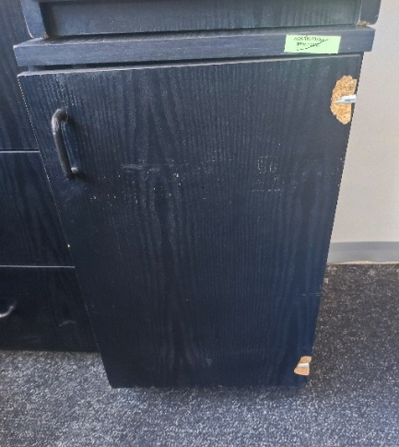
2 | Szafka pod biurko | M/M01/10385/2019 | 30,00 | 0,00 | 5,00 | Mebel mocno zużyty | zużyty | 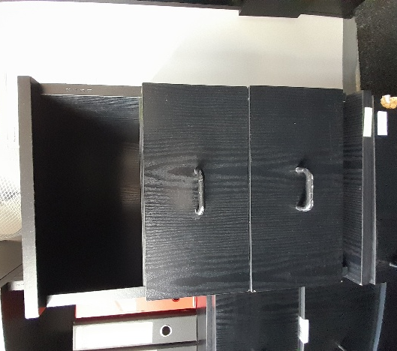
3 | Regał niski | M/M01/10521/2019 | 60,00 | 0,00 | 20,00 | Mebel mocno zużyty | zużyty | 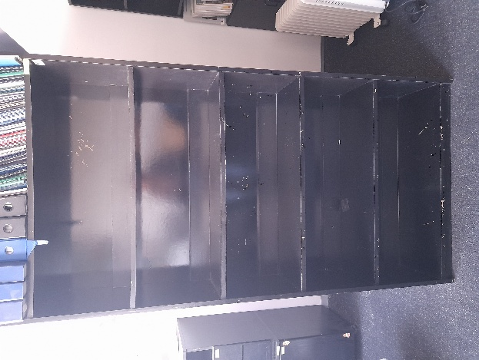
4 | Szafa ubraniowa | M/M01/10252/2019 | 170,00 | 0,00 | 40,00 | Mebel mocno zużyty | zużyty | 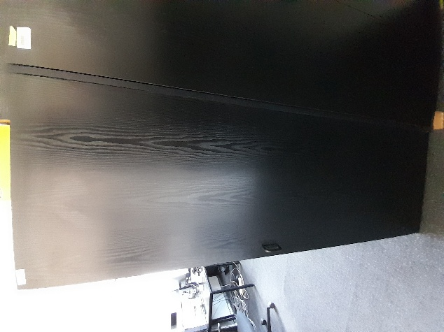
5 | Przystawka trójkątna | M/M01/10383/2019 | 20,00 | 0,00 | 5,00 | Mebel mocno zużyty | zużyty | 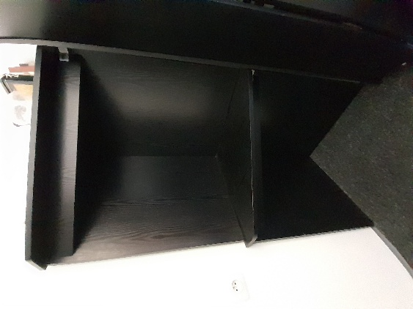
6 | Biurko maszynistki z 4 szufladami | M/M01/10639/2019 | 20,00 | 0,00 | 10,00 | Mebel mocno zużyty | zużyty | 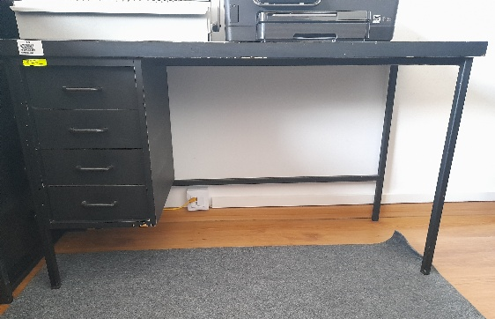
7 | Aparat cyfrowy Olympus | NST/N01/05662/2019 | 155,20 | 0,00 | 20,00 | sprzęt mocno zużyty, nie działa | zużyty | 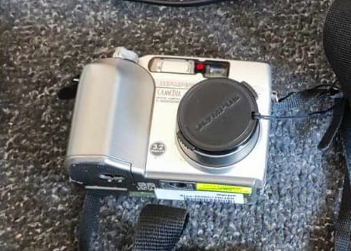
8 | Drukarka sieciowa HP | PST/P01/04777/2019 | 1 090,00 | 0,00 | 20,00 | sprzęt mocno zużyty, nie działa | zużyty | 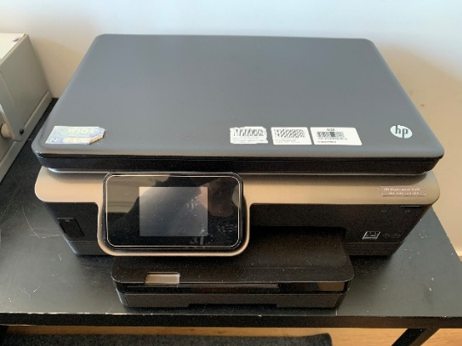
9 | Skaner Plustek | NST/N01/05607/2019 | 50,00 | 0,00 | 10,00 | sprzęt mocno zużyty, nie działa | zużyty | 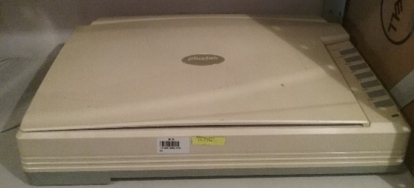
10 | Młynek hydrometryczny Seba | NST/N01/07235/2019 | 50,00 | 0,00 | 20,00 | sprzęt zużyty, niekompletny | zużyty | 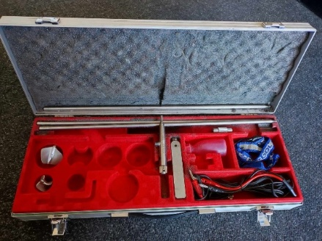
11 | Lampka biurowa | NST/N01/07211/2019 | 5,00 | 0,00 | 1,00 | sprzęt mocno zużyty | zużyty | 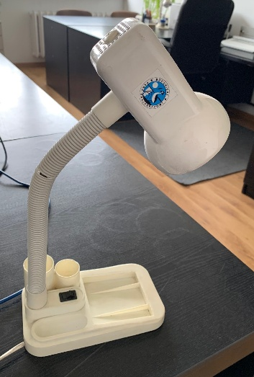
12 | Lampka biurowa | NST/N01/07259/2019 | 5,00 | 0,00 | 1,00 | sprzęt mocno zużyty | zużyty | 